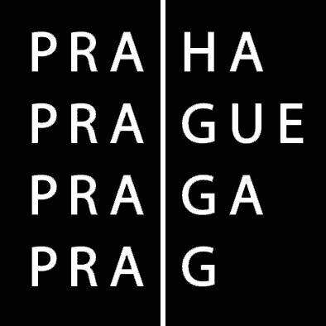 | HLAVNÍ MĚSTO PRAHA  Komise Rady hl. m. Prahy pro udělování grantů v oblasti sportu a tělovýchovy

Zápis z jednání Komise Rady HMP pro udělování grantů v oblasti sportu a tělovýchovy ze dne 18. 3. 2014

Přítomni:
Předsedkyně: JUDr. Helena Chudomelová
Členové: Mgr. Petr Bříza, Mgr. Lukáš Manhart, Ing. Antonín Weinert, CSc., JUDr. Monika Krobová Hášová, Ing. Jiří Nouza, Petr Dolínek, Andrea Vlásenková, JUDr. Rudolf Blažek, Ing. František Beneš, CSc.

Hosté: Bc. Zdeněk Hübner
Tajemnice komise: Mgr. Romana Beková

Jednání zahájila v 15:40 h předsedkyně komise JUDr. Helena Chudomelová.

Komise schválila program jednání:
1. Vyřazení žadatelů v programu VIII.
2. Dotace na členské příspěvky
3. Projednání žádostí v programu VIII a návrhy na vyžádání vysvětlení

1. Vyřazení žadatelů v programu VIII.

Komise se zabývala tabulkou s návrhy na vyřazení projektů programu VIII., kterou členové obdrželi jednak na jednání a která byla členům také rozeslána před prvním jednáním komise 6.2.2014. Předsedkyně komise uvedla, že program je určen dle vyhlášení podmínek grantů pro pražské sportovní svazy, případně zastřešující organizace u těch sportů, kde pražské svazy nejsou ustaveny. Členové komise seznam projektů v programu VIII. postupně projednali a shodli se na vyřazení projektů, které odporují vyhlášenému cíli programu a na vyřazení žádostí Českého svazu interkrosu.

Usnesení:
Členové komise odsouhlasili vyřazení projektů v programu VIII. uvedených v příloze č. 1 tohoto zápisu z grantového řízení pro nesplnění podmínek Celoměstských programů podpory sportu a tělovýchovy v hl. m. Praze pro rok 2014.

Hlasování: 9 pro – 0 proti – 0 se zdržel.
Usnesení bylo přijato.

V 16:15 h přišla na jednání komise JUDr. Monika Krobová Hášová.

2. Dotace na členské příspěvky
Členové komise diskutovali o problematice členských příspěvků.

Usnesení:
Členské příspěvky budou dotovány v případě, že v projektu bude prokazatelně uvedeno, jakým způsobem budou stávající členské příspěvky sníženy.

Hlasování: 10 pro – 0 proti – 0 se zdržel.
Usnesení bylo přijato.

3. Projednání žádostí v programu VIII a návrhy na vyžádání vysvětlení k projektu nebo vyplnění tabulky s procentuálním vyjádřením požadavku pro jednotlivé realizátory

Členové komise diskutovali postupně o projektech v programu VIII. dle předložené tabulky a rozhodli, kteří žadatelé budou vyzváni k vysvětlení nebo vyplnění tabulky, pro dodání výše zmíněných materiálů na odbor SMS členové komise stanovili konečný termín 10.4.2014.

Usnesení:
Členové komise souhlasí, aby žadatelé dle přílohy č. 2 tohoto zápisu byli odborem SMS vyzváni k upřesňujícímu vysvětlení projektu a vyplnění tabulky s procentuálním vyjádřením požadavku na rozdělení dotace pro jednotlivé realizátory s termínem dodání požadovaných materiálů do 10.4. 2014.

Hlasování: 10 pro – 0 proti – 0 se zdržel.
Usnesení bylo přijato.

Jednání bylo ukončeno v 17:15 h.

V Praze dne 21. 3. 2014

……………………………….
JUDr. Helena Chudomelová
předsedkyně komise

Zapsala:
Mgr. Romana Beková

Přílohy:
Příloha č. 1 – projekty navržené k vyřazení z grantového řízení
Příloha č. 2 – projekty navržené k vysvětlení projektu a vyplnění tabulky s %
Příloha č. 3 – tabulka, která bude zaslána vybraným žadatelům k vyplnění

